ПРОЕКТИРОВАНИЕ БАЗЫ ДАННЫХ КНИЖНОГО МАГАЗИНА

- Анализ предметной области

Код книги – это набор цифр, которые являются паспортными данными книги.
Книги – вид печатной продукции, имеющее как, правило твердый переплет, состоящий из отдельных бумажных листов(страниц).
Издательство – предприятие, осуществляющее подготовку печатной продукции к тиражированию.
Оптовый клиент – это юридическое или физическое лицо, приобретающее товары и услуги, необходимые для его коммерческой или иной профессиональной деятельности.
Автор – человек, который создал произведение.
Фирмы покупатели – компании производители, торговые посредники и государственные учреждения, которые закупают товары и услуги для собственного пользования или перепродажи.
Детские книги представлены в виде красочных рассказов с яркими иллюстрациями, живописью, дизайном – они помогают человеку представлять образ жизни и мира для восприятия и чтения с целью формирования и развития личности.
Работа книжного магазина является довольно сложным и трудоёмким процессом. Для учёта книг необходимо оформлять и вести довольно большое количество документации (оформление накладных на приход книг, оформление скидок и лицензий и т.д.).
Год издания книги – это год выпуска в обращение экземпляров произведения, то есть год сдачи тиража или его начальной партии книготорговцу.
Обычно указывается арабскими цифрами (без сокращённого или полного слова «год»).
Фирма – покупатель – это физическое или юридическое лицо, которое приобретает, заказывает или имеет намерение приобрести или заказать товары и услуги.
Читатель – это тот, кто читает, к кому обращён текст, кому предназначено произведение.
Также читателем называют посетителя общественной библиотеки, читальни.
Жанр книги – это категория, которая характеризует произведение по содержанию, форме и стилю.
Библиотекарь – специалист, который занимается организацией хранения, учёта и предоставления книг, журналов, электронных ресурсов и других информационных материалов пользователям библиотеки.
В его обязанности входит создание каталогов, помощь читателям в поиске нужной информации, проведение мероприятий для популяризации чтения и участие в культурных проектах.
Экземпляр – отдельный физический образец печатного издания.
Термин происходит от латинского exemplar, что означает «образец» или «модель».
Некоторые типы экземпляров книг:
Авторские — передаются автору издательством.
Подарочные — предназначены для презентаций.
Мемориальные — содержат автографы известных личностей или пометки владельцев, могут представлять историческую ценность.
С миниатюрами или оригинальными иллюстрациями — экземпляр рукописной или печатной книги с изображениями (заставками, концовками и т. п.), выполненными от руки в процессе создания.
С ручной раскраской — экземпляр с печатным изображением, раскрашенным вручную в процессе создания (до поступления в продажу) или в процессе бытования, если раскраска увеличивает художественную ценность экземпляра.
Аннотация – краткая характеристика книги или другого издания, раскрывающая содержание, читательское назначение, форму и другие особенности.
Библиография – наука об описании книг и составлении указателей литературы, а также перечень книг и статей по какому-либо вопросу или роду литературы.
Фронтиспис – иллюстрация в книге, помещаемая обычно на левой стороне разворота титульного листа.
Форзац – обычно сложенный пополам лист бумаги, помещённый между переплётной крышкой и блоком книги.
Экслибрис – книжный знак, бумажный ярлык, наклеиваемый владельцами библиотек на книгу, преимущественно на внутреннюю сторону переплёта.
Эпиграф — надпись, помещаемая автором перед текстом сочинения или частью его и представляющая собой цитату из общеизвестного текста, произведения художественной литературы, народного творчества, пословицы или изречения.

- Запросы

Простые
- Вывести книги названия, которых начинаются на букву «А».
- Вывести книги, код которых начинается на «1» и «3».
- Вывод книг от издательства «Пионер».
- Вывести авторов книг, выпущенных до 2000 года.
- Вывести издательства, у которых книги стоят больше 1000.
Сложные
- Вывести скидки на книги, 2004 года издания.
- Вывести общее количество проданных экземпляров для каждой книги.
- Вывести все заказы из Москвы.
- Вывести скидку и названия книг, у которых цена ниже 600 рублей.
- Найти топ-3 самых популярных книг по общему количеству проданных экземпляров.

- Сущности и атрибуты

Книги: код книги, название книги, издательство, автор, год издания, цена.
Оптовые клиенты: код клиента, код книги, фирма-покупатель, дата заказа, количество(шт.), город
Сущности «Книги» и «Оптовые клиенты» относятся друг к другу как 1:М (один ко многим).

- Связи

Книги – покупаются – Оптовыми клиентами.

- Ключи

Книги: первичный ключ – код книги, внешний ключ – номер заказа.
Оптовые покупатели: первичный ключ – код книги.

- ER – диаграмма (сущность - связь)

На этапе проектирования базы данных была разработана ER – диаграмма, визуализирующая структуру данных и связей между ними. (см. рис. 6.1).

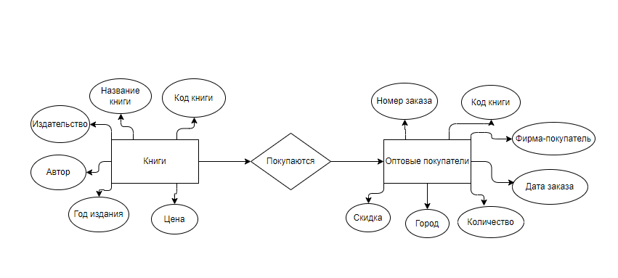

Рисунок 6.1. ER-диаграмма

- Инфологическая модель

На этапе проектирования базы данных была разработана инфологическая модель, отображающая структуру базы данных и её функциональность (см. рис. 7.2).

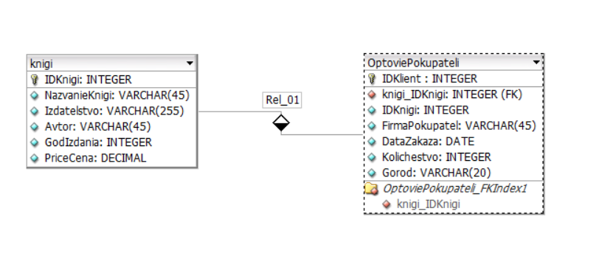

Рисунок 7.2. Инфологическая модель

- Нормализация данных

Первая нормальная форма
Таблица находится в первой нормальной форме тогда и только тогда, когда ни одна из её строк не содержит в любом своем поле более одного значения и ни одно из её ключевых полей ну пусто.
Правила:
- уникальность строк – каждая строка идентифицируется уникально по первичному ключу;
- хранение значений из одного и того же домена – каждый столбец должен применять ограничение типа данных принимать значения только этого типа;
- каждый столбец в таблице должен иметь уникальное имя – это позволяет избежать путаницы при получении, обновлении или добавлении данных.
Итог: таблицы приведены к первой нормальной форме.
Вторая нормальная форма
Таблица находится во второй нормальной форме если она удовлетворяет определению первой нормальной формы и все её поля, не входящие в первичный ключ, связаны полной функциональной зависимостью с первичным ключом.
Правила:
- таблица должна находиться в первой нормальной форме;
- если ключ составной, то все остальные не ключевые столбцы должны зависеть от всего ключа (от всех столбцов в это ключе);
- если первичный ключ простой (состоит из одного столбца), то второе требование не выполняется – считается, что все остальные атрибуты автоматически находятся в полной функциональной зависимости от первичного ключа.
Итог: таблицы приведены ко второй нормальной форме.
Третья нормальная форма
Таблица находится во второй нормальной форме если она удовлетворяет определению второй нормальной формы и ни одно из её не ключевых полей не зависит функционально от любого другого ключевого поля.
Правила:
- таблица должна находиться во второй нормальной форме;
- все не ключевые атрибуты зависят только от первичного ключа и не зависят от других не ключевых атрибутов.
Для того чтобы привести базу данных к третьей нормальной форме, потребовалось добавить третью таблицу.
Заказ: код заказа, код клиента, код книги, количество(шт.), скидка, дата заказа (см.рис. 8.3).

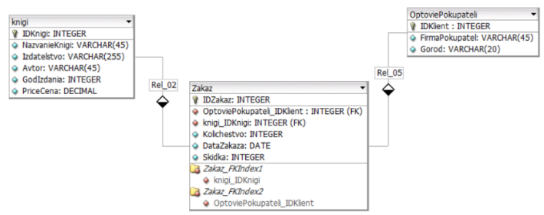

Рисунок 8.3. Приведение таблицы к 3НФ

Итог: таблицы приведены к третьей нормальной форме.
После нормализации базы данных была разработана инфологическая модель по нотации воронья лапка в ПО DBeaver, отображающая структуру базы данных и её функциональность (см. рис. 8.4).

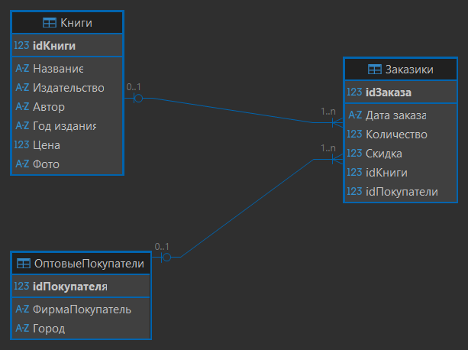

Рисунок 8.4. Инфологическая модель

- Логическая модель

Сущность «Книги»
Поле | Тип | Размер
Код книги | INTEGER | 4
Название книги | VARCHAR(45) | 46
Издательство | VARCHAR(255) | 25
Автор | VARCHAR(45) | 46
Год издания | INTEGER | 4
Цена | DECIMAL | 4
На 1 запись |  | 129 байт
На 100 записей |  | 12900

Сущность «Оптовые покупатели»
Поле | Тип | Размер
Код клиента | INTEGER | 4
Фирма-покупатель | VARCHAR(45) | 46
Город | VARCHAR(20) | 21
На 1 запись |  | 75 байт
На 100 записей |  | 7500

Сущность «Заказ»
Поле | Тип | Размер
Код заказа | INTEGER | 4
Код клиента | INTEGER | 4
Код книги | INTEGER | 4
Количество | INTEGER | 4
Дата заказа | DATE | 3
Скидка | INTEGER | 4
На 1 запись |  | 23 байт
На 100 записей |  | 2300

Всего база данных займет: до 22 700 байт.

- Физическая реализация

Скрипт базы данных
Таблица «Книги» содержит следующие записи (см.рис.10.4).
CREATE TABLE Книги (
idКниги INTEGER NOT NULL PRIMARY KEY AUTOINCREMENT,
Название TEXT,
Издательство TEXT,
Автор TEXT,
"Год издания" TEXT,
Цена INTEGER
, Фото TEXT);

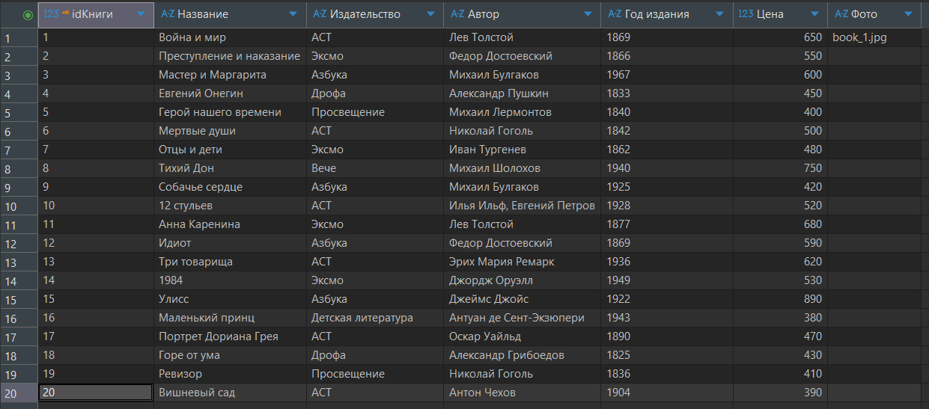

Рисунок 10.5. Таблица книги

Таблица «Оптовые покупатели» содержит следующие записи (см.рис.10.5).
CREATE TABLE ОптовыеПокупатели (
idПокупателя INTEGER NOT NULL PRIMARY KEY AUTOINCREMENT,
ФирмаПокупатель TEXT,
Город TEXT
);
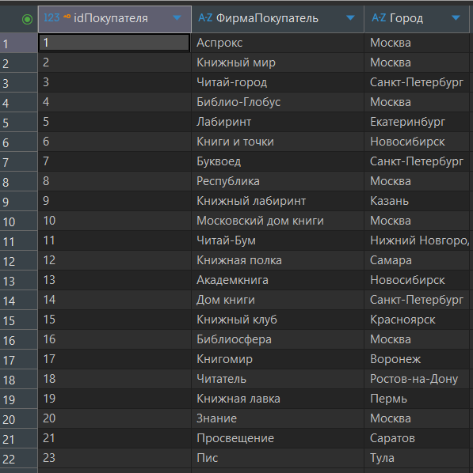

Рисунок 10.6. Таблица оптовые покупатели

Таблица «Заказики» содержит следующие записи (см.рис.10.6).
CREATE TABLE Заказики (
idЗаказа INTEGER NOT NULL PRIMARY KEY AUTOINCREMENT,
"Дата заказа" TEXT,
Количество INTEGER,
Скидка INTEGER,
idКниги INTEGER,
idПокупатели INTEGER,
CONSTRAINT Заказики_Книги_FK FOREIGN KEY (idКниги) REFERENCES Книги(idКниги) ON DELETE CASCADE ON UPDATE CASCADE,
CONSTRAINT Заказики_ОптовыеПокупатели_FK FOREIGN KEY (idПокупатели) REFERENCES ОптовыеПокупатели(idПокупателя) ON DELETE CASCADE ON UPDATE CASCADE
);



Рисунок 10.7. Таблица заказики

